Tabla 1. Análisis factorial exploratorio. Construcción del índice de vulnerabilidad al VIH

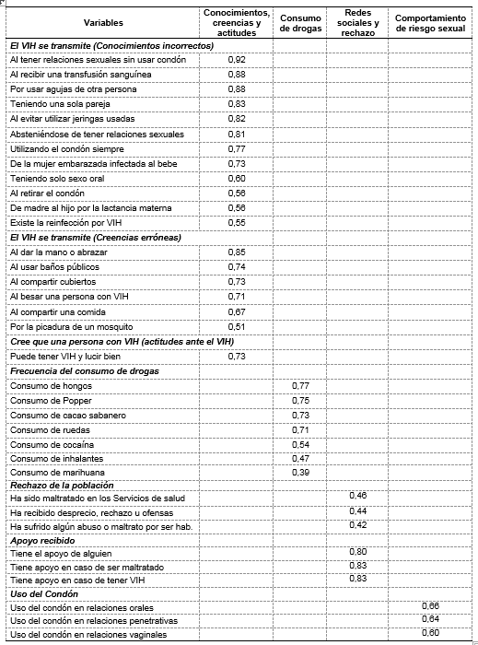

Tabla 2. Infección por VIH y Vulnerabilidad al VIH (Modelo ajustado por variables sociodemográficas)

Variable | RP  crudo | IC 95% | RP  ajustado | IC 95% | Valor de p
Vulnerabilidad
Alta | 3,2 | 1,05-9,78 | 4,51 | 1,28-15,79 | 0,01
Baja-Media | 1 | - | 1 | -
Sexo
Femenino | 2,98 | 0,98-8,95 | 2,24 | 0,59-8,48 | 0,19
Masculino | 1 | - | 1 | -
Edad
≤ 40 años | 2,02 | 0,66-6,17 | 1,26 | 0,36-4,30 | 0,71
> 40 años | 1 | - | 1 | -
Estado civil
Soltero | 5,13 | 1,55-16,99 | 6,73 | 1,54-29,35 | 0,01
Otro | 1 | - | 1 | -
Nivel de estudios
Secundaria | 2,79 | 0,96-8,13 | 3,99 | 1,16-13,66 | 0,02
Primaria | 1 | - | 1 | -

Figura 1. Modelo AFC del Concepto de Vulnerabilidad al VIH
1,0
0,62
1,5
Conocimientos inadecuados
Comportamientos de riesgo (drogas y no uso del condón
Sin apoyo y con rechazo
 | X² | Df | X²/ df | ^{Valor de p} | CFI | RMSEA
Modelo 1 | 53,645 | 34 | 1,58 | 0,017 | 0,969 | 0,04

Figura 2. Modelo de Vulnerabilidad al VIH
Infección por VIH
Vulnerabilidad al VIH
Incapacidad de anticiparse
Conocimientos incorrectos sobre prevención del VIH

Creencias erróneas sobre el VIH

Incapacidad de resistirse
No uso del condón como un comportamiento de riesgo sexual

Incapacidad de adaptarse
No tener redes de apoyo social

Ser una población rechazada y discriminada

Alto policonsumo de drogas psicoactivas y alcohol

Factores individuales
Factores sociales
- Mujeres
- Edad < 40 años
- Estado civil (sin pareja)
- Estudios de secundaria

